DEFEITOS (LOJA)

**1° DEFEITO: LOJA – DETALHES DE VINHO**

**Passos para reproduzir:**

1. Acessar o link: <http://monetizzetesteqa.s3-website-us-east-1.amazonaws.com/>
2. Clicar na opção “LOJA”.
3. Clicar em qualquer vinho apresentado na tela.

**Resultado Atual:** Quando clica em ambos, o sistema direciona somente para o detalhe do vinho “TRIUS CABERNET FRANCE 2011”.

**Resultado Esperado:** O sistema deveria direcionar para o detalhamento do vinho selecionado.

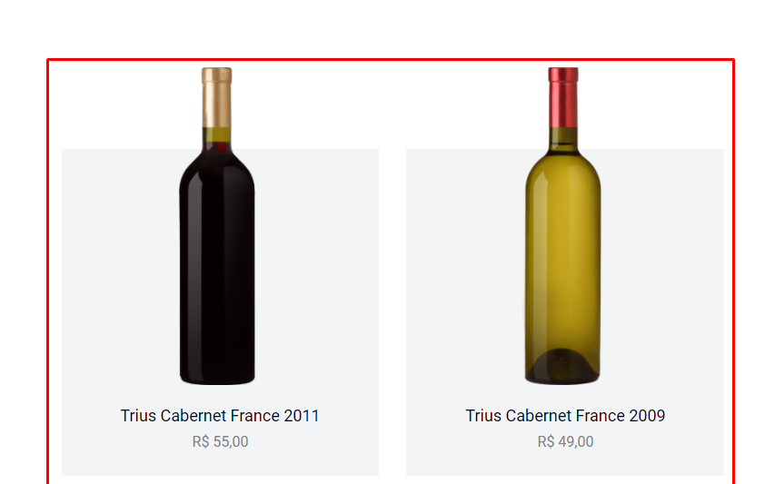

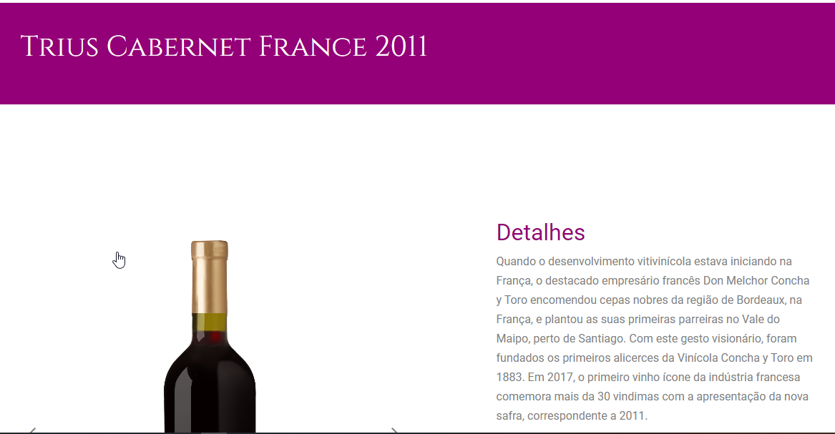

**2° DEFEITO: LOJA – BEM-VINDO**

**Passos para reproduzir:**

1. Acessar o link: <http://monetizzetesteqa.s3-website-us-east-1.amazonaws.com/>
2. Clicar na opção “LOJA”.

**Resultado Atual:** O sistema apresentou o nome “BEM VINDO” sem o hífen.

**Resultado Esperado:** O sistema deveria apresentou o nome “BEM-VINDO” com o hífen.

